+7 (495) 125-87-40 / +7 (963) 712-38-69
www.avt-torg.ru info@avt-torg.ru
AVT-Автоматика – поставщик комплексных решений по оснащению жилых массивов, частных участков и общественных территорий. Мы поставляем автоматику для ворот и системы ограждений по Москве и Московской области. Среди наших проектов - ФАУ МО РФ ЦСКА, ВДНХ, ЖК «Сколково Парк» и Сколковский институт науки и технологий и многие другие.
AVT-Автоматика официальный дилер завода DoorHan (Россия), Алютех (Белорусия), NICE и FAAC (Италия)
ПРОДАЖА * УСТАНОВКА * РЕМОНТ * ГАРАНТИЙНОЕ ОБСЛУЖИВАНИЕ
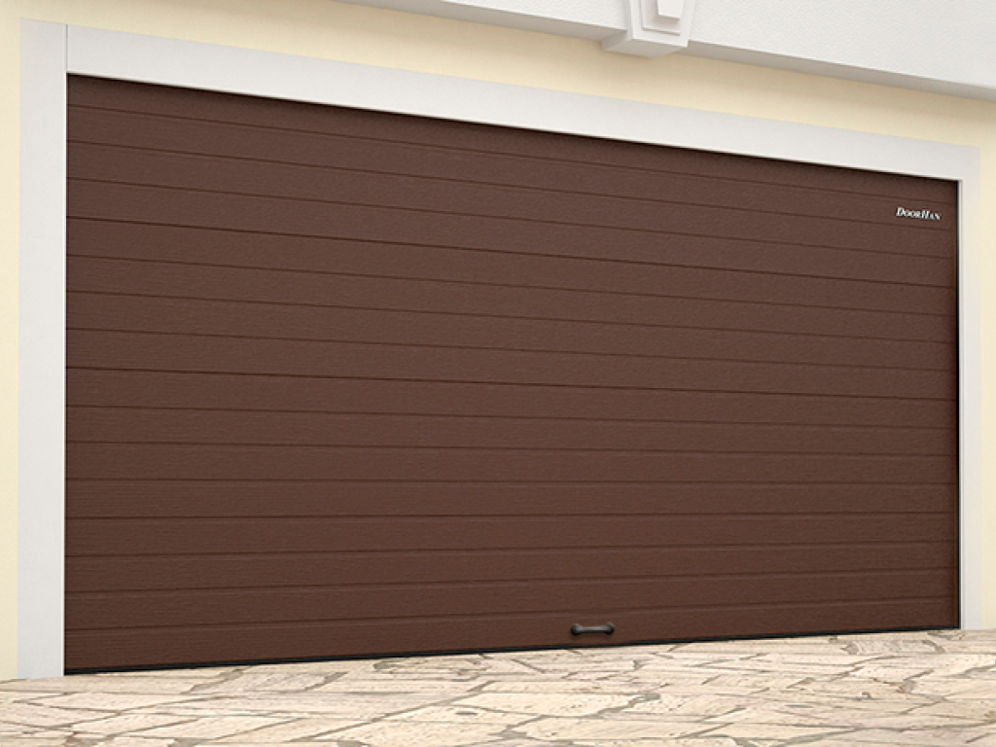
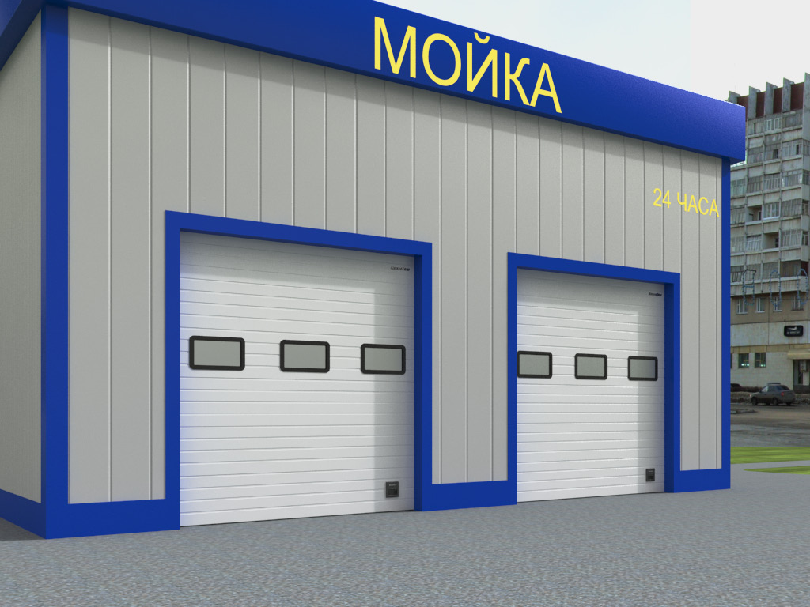
Ворота секционные для автомоики и автосервиса Ворота для гаража

от 63 000 р. (3000мм х 2500 мм) от 53 000 р. (3000мм х 2500 мм)
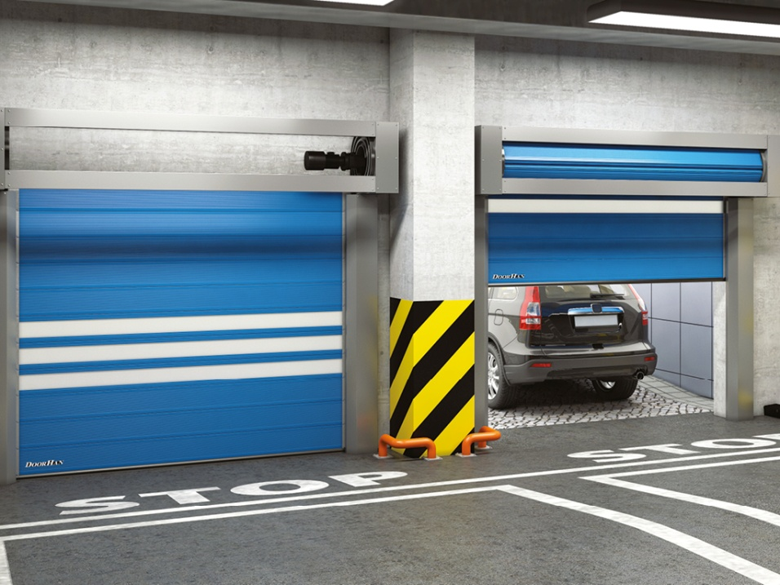
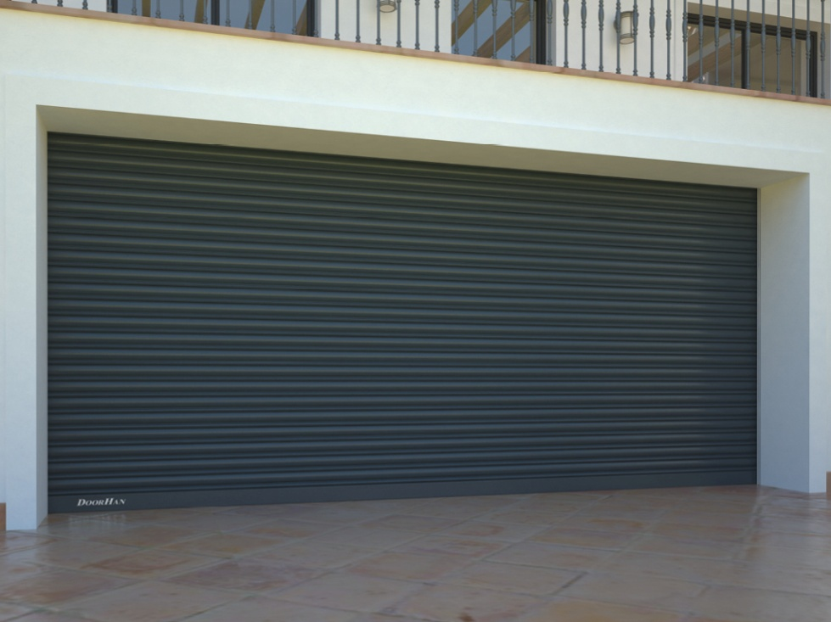
Ворота рулонные из стальных ламелей Ворота рулонные скоростные (VIP)

Ворота противопожарные

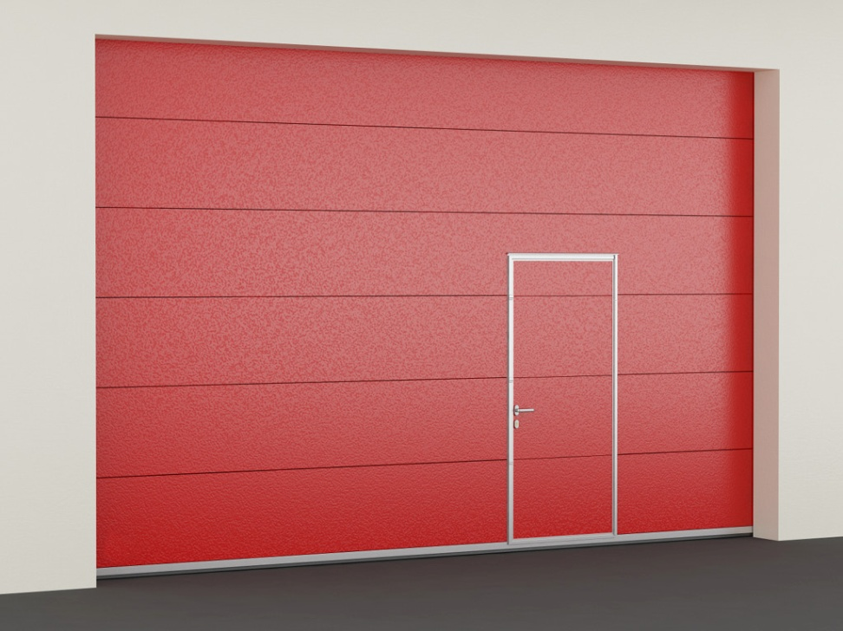
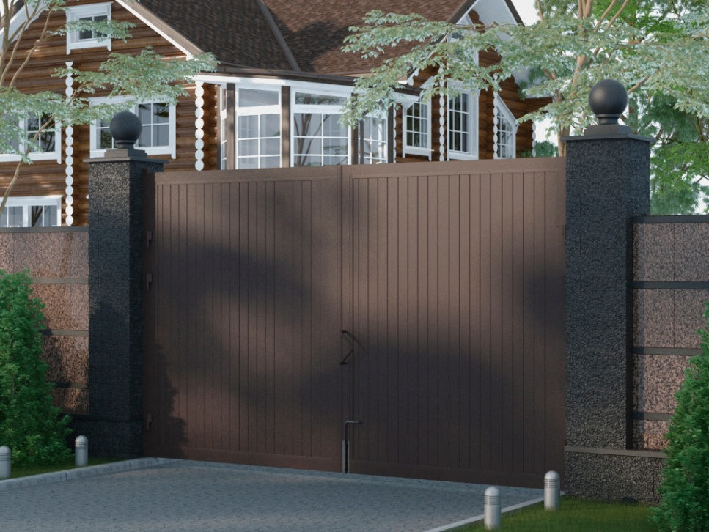
Ворота противопожарные Ворота распашные уличные

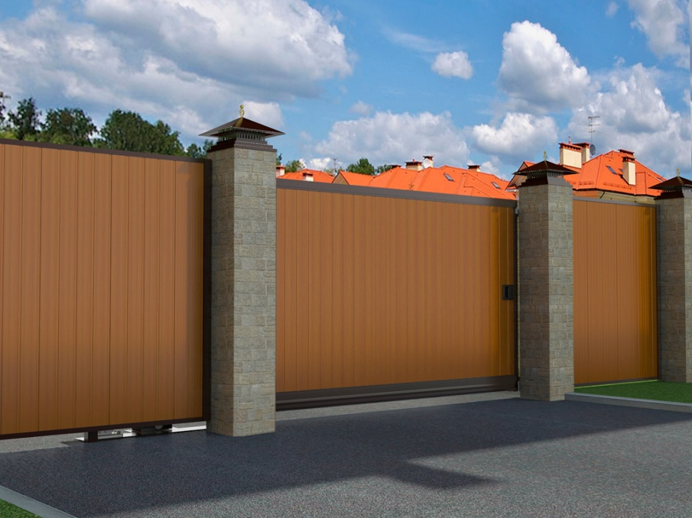
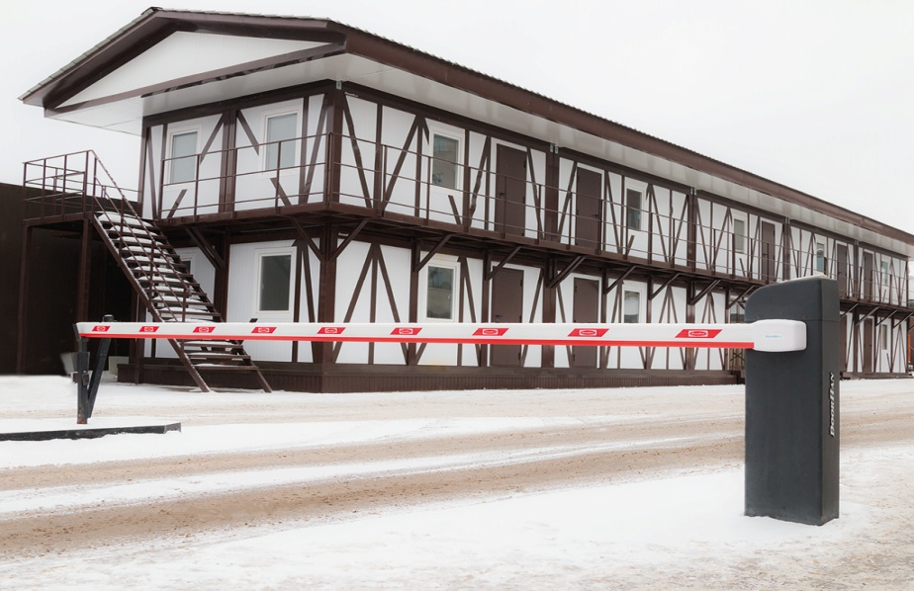
Ворота откатные - сдвижные/ откатные Шлагбаумы

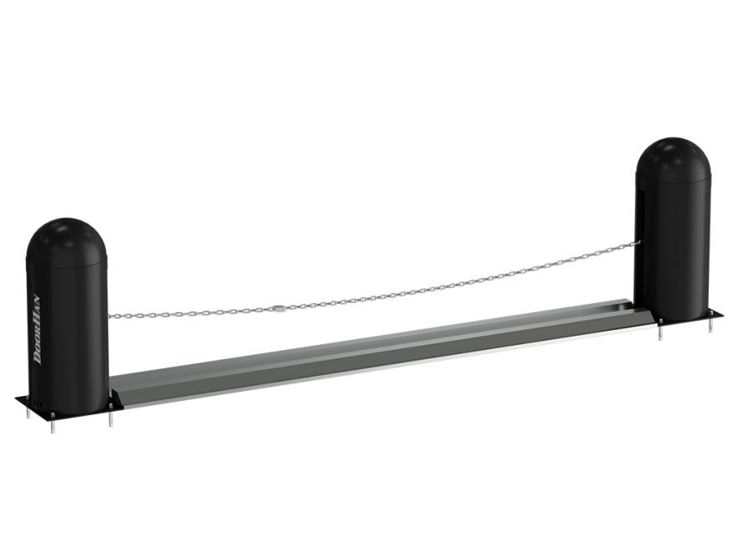
Дорожные цепные барьеры 43000 р. (стрела 3000 метра)

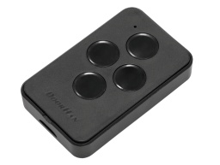
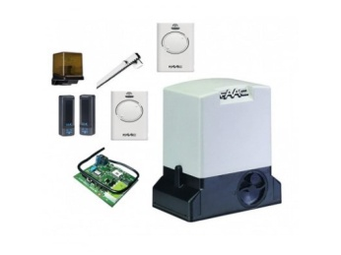
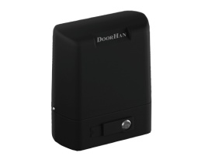
Автоматика (Приводы для ворот, радары, пульты и т.д.)

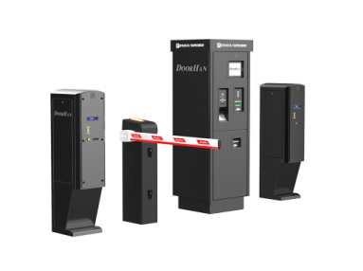
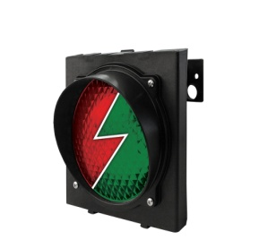
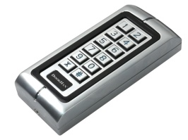
от 65000 р. ( длина цепи от 3-х до 6-ти метров)

